智能纪要：20251215_133124 2026年10月28日
上传时间：2026-10-28 16:01

总结
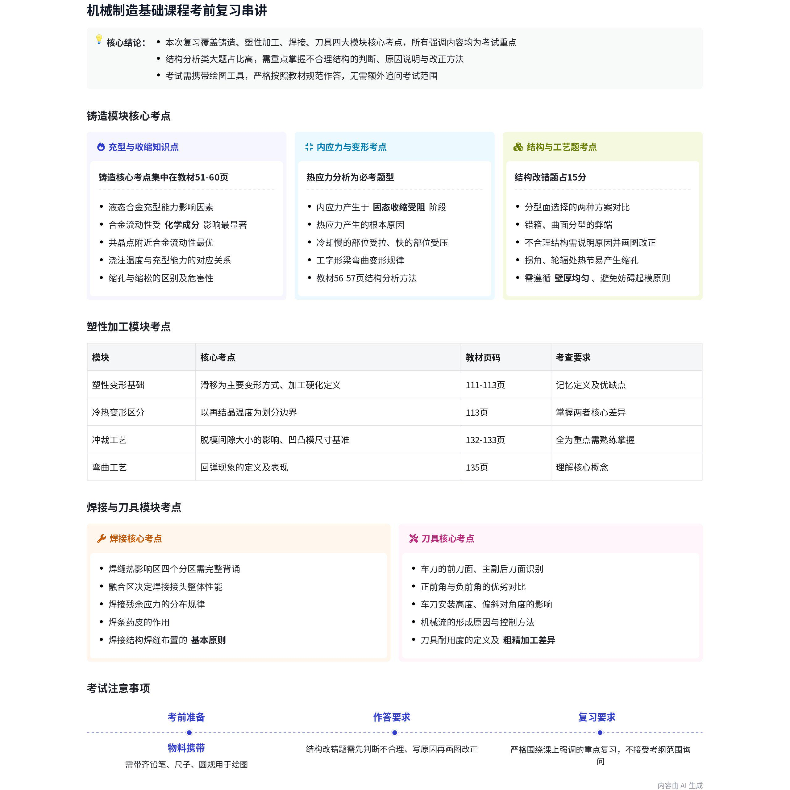
本次为课程期末考前重点梳理答疑会，明确了作业提交要求、全章节核心考点与考试注意事项，内容如下：
- 考前基础要求
- 作业提交时间：所有完成并经批改的作业，需在下周考试当天全部上交，漏交将无法录入平时成绩。
- 复习原则：因课程内容较多、复习时间有限，无需全面通读所有内容，按照本次划定的重点针对性复习即可。
- 考试工具准备：需携带铅笔、尺子，如有圆规也建议一并携带，应对考试中的结构改错绘图类题目。
- 铸造模块考点
- 液态合金充型相关考点
- 充型能力影响因素：核心考点为合金流动性、浇注条件、铸型填充条件，其中合金流动性受化学成分影响最显著，靠近共晶点区域流动性更好。
- 浇注温度影响规律：浇注温度升高会降低合金粘度、提升过热度，延长流动性保持时间，增强充型能力，反之充型能力会下降。
- 凝固与收缩相关考点
- 缩孔缩松核心知识点：需掌握缩孔、缩松的定义、二者在形状与形成过程上的区别，以及各自对铸件质量的危害。
- 缩孔缩松特性：当二者容积相同时，缩松的分布面积远大于缩孔，对铸件性能的负面影响范围更广。
- 铸造内应力相关考点
- 内应力产生阶段：内应力产生于铸件凝固完成后的继续冷却阶段，是固态收缩受到阻碍所引发的。
- 内应力分类与成因：内应力分为热应力和机械应力，需重点掌握热应力的产生根本原因，可参考教材56页下方的分析原则。
- 热应力分布规律：铸件冷却速度慢的区域受拉应力，冷却速度快的区域受压应力，对应结构会产生特定方向的弯曲变形。
- 凝固原则相关考点：需掌握顺序凝固原则、同时凝固原则的定义，以及二者各自的适用场景差异，相关内容可结合PPT与教材55页内容复习。
- 铸造工艺分析考点
- 15分必考大题：教材80、81页的综合分析举例为必考15分大题考点，题型为分型面方案分析，难度低于课后补充习题。
- 分型面分析要点：需掌握不同分型方案的优缺点，重点关注错箱风险、曲面分型难度、活块造型、挖砂造型等相关知识点。
- 铸件结构工艺性考点
- 结构改错答题要求：答题需先指出结构不合理，说明不合理原因，再通过绘图完成结构改正，相关题型为高频考点。
- 典型不合理结构：重点关注拐角、轮辐、十字接头等位置，这类区域易形成大热点，引发缩孔缩松与内应力，需改为错列接头优化。
- 其他典型优化场景：需掌握壁厚均匀化、避免弧形结构妨碍起模、设置合理拔模斜度等常见结构优化规则。
- 金属塑性加工模块考点
- 塑性变形基础考点
- 塑性变形实质：金属塑性变形的核心实现方式为滑移，次要方式为孪生，常温下塑性变形以滑移为主要形式。
- 冷变形组织变化：常温下塑性变形后，金属晶粒会沿变形方向伸长，晶界与晶粒内部发生扭曲，产生碎晶与残余内应力。
- 加工硬化知识点：需掌握加工硬化（冷变形强化）的定义，以及该现象带来的优缺点，相关内容教材与PPT均有完整说明。  - 冷热变形区分：冷变形是在再结晶温度以下发生的变形，无再结晶过程；热变形是在再结晶温度以上发生的变形，无冷变形强化痕迹。  - 热变形优势：热变形过程中可获得性能更优的细晶粒再结晶组织，大幅提升金属的综合力学性能。 | 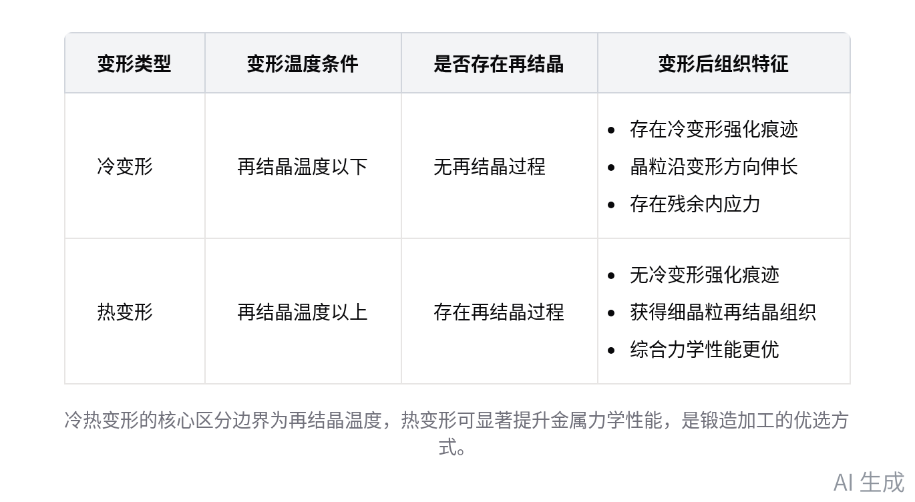  冷变形与热变形核心特性对比
- 纤维组织知识点：需掌握纤维组织的形成原因，其对金属力学性能的影响规律，相关内容可参考教材图3-6旁的两段文字。
- 趁热打铁原理：高温下铁形成面心立方的奥氏体组织，塑性、韧性好，变形抗力低，可锻性大幅提升，更易完成锻造加工。
- 金属可锻性考点：金属的可锻性由金属自身本质、外部加工条件两大维度共同决定，需分别掌握两个维度下的具体影响要素。
- 锻造工艺考点
- 自由锻适用场景：自由锻工具简单通用性强，是生产大型、特大型锻件的唯一成型方法，锤锻仅可生产中小型锻件。
- 模锻飞边知识点：需掌握模锻中飞边的作用，飞边并非完全是加工废料，其对模锻成型过程有特定辅助作用。
- 自由锻结构工艺性：教材127、128页的自由锻结构工艺性相关图题为必考题，答题同样遵循“指出不合理-说明原因-绘图改正”的逻辑。
- 终锻工序作用：重要轴类零件设置终锻工序，可细化晶粒、改善纤维组织方向、降低材料各向异性，提升整体力学性能。
- 冲压工艺考点
- 冲裁间隙知识点：冲裁间隙是核心考点，需分别掌握间隙过大、间隙过小对断面质量、模具寿命、卸料力等参数的不同影响。
- 凸凹模尺寸确定规则：落料模、冲孔模的基准选取规则不同，需分别掌握以其中一个模具为基准、确定另一个模具尺寸的方法。
- 拉穿现象知识点：需全面掌握拉深工艺中拉穿现象的形成原因，以及所有和拉穿现象相关的影响因素。
- 弯曲回弹知识点：需掌握弯曲加工中回弹现象的定义，以及回弹发生后的具体表现规律，相关内容为高频考点。
- 多次拉深规则：当单次拉深的变形程度过大时，需采用多次拉深工艺，每次拉深后安排退火处理，可搭配压边圈降低废品率。
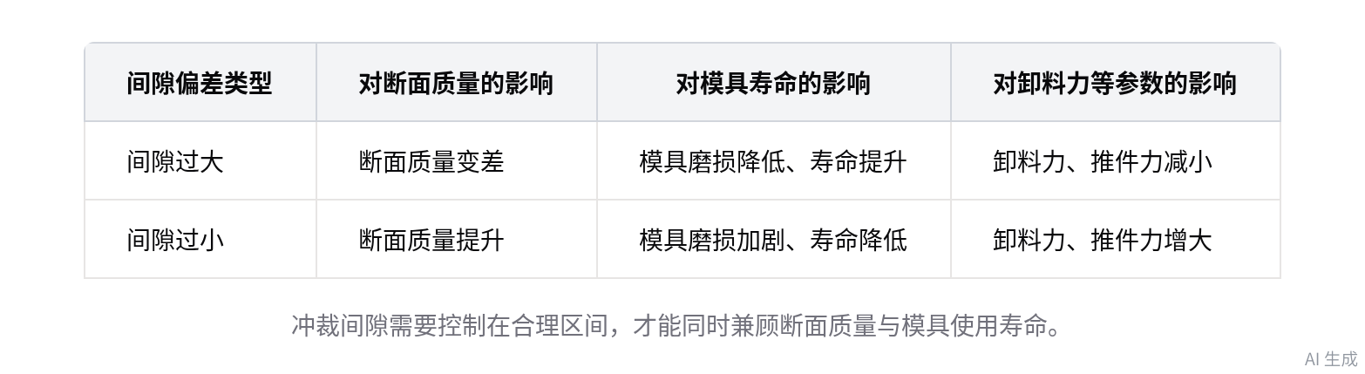
冲裁间隙偏差的不同影响对比
- 焊接模块考点
- 焊接接头核心考点
- 热影响区知识点：需完整背记焊接热影响区的四个分区，即熔合区、过热区、正火区、部分相变区，结合PPT与教材内容掌握各区域特性。
- 熔合区特性：熔合区的组织性能在很大程度上直接决定了整个焊接接头的最终使用性能，是焊接接头的最薄弱区域。
- 残余应力分布：需掌握焊接残余拉应力的分布规律，以及该分布状态的形成原因，相关内容可参考教材图4-5与配套PPT。
- 焊接工艺与材料考点
- 焊条药皮作用：需掌握焊条电弧焊中药皮的各项功能，了解其在焊接过程中起到的冶金保护、细化晶粒等作用。
- 钎焊工艺特性：钎焊依靠低熔点钎料实现连接，可焊接常规熔焊难以加工的异种材料，分为硬钎焊与软钎焊两类。
- 焊接性定义：金属材料的焊接性包含工艺焊接性、使用焊接性两大维度，需分别理解两个维度的具体评价标准。
- 焊接结构设计考点
- 焊缝布置规则：焊缝需尽量分散布置，避免交叉集中，同时要避开应力集中区域，降低结构开裂风险。
- 结构改错考点：教材184到185页的焊缝布置不合理案例为考试类似题型，需掌握各类不合理焊缝的优化方法。
- 金属切削加工模块考点
- 车刀相关考点
- 车刀结构定义：需掌握车刀的前刀面、主后刀面、副后刀面等各个表面的定义，以及车刀各角度的投影绘制规则。
- 车刀角度特性：需掌握正前角、负前角各自的优缺点，以及不同角度适配的加工场景，相关内容课堂已详细讲解。
- 车刀安装影响：车刀安装高度偏差、安装偏斜都会导致标注的前角、后角发生变化，需掌握具体的角度变化规律。
- 切屑相关考点：切屑相关内容为必考重点，需理解记忆切屑的形成原因、其对机械加工过程的负面影响，以及对应的控制方法。
- 刀具耐用度考点：需掌握刀具耐用度的标准定义，以及粗加工、精加工场景下刀具耐用度的差异化选取规则。
[该类型的内容暂不支持下载]

智能章节
00:00 强调考试带齐作业及梳理学期复习重点
本章节为任课老师的考前提醒与后续安排说明，老师首先提示大家复习要有侧重点，避免内容过多浪费时间，同时明确要求大家下周参加考试时，必须将所有完成过的、包含上次批改在内的全部作业都带来上交，否则无法录入平时分，后续老师将抓紧带领大家梳理整个学期的课程重点内容。
00:38 铸造液态合金充型能力相关知识点梳理
本章节围绕铸造相关知识点展开，引导大家关注教材51页起液态合金充型内容，梳理影响充型能力的核心因素为合金流动性、浇注条件、铸型填充条件，点明合金流动性受化学成分影响最显著，近共晶点流动性好，浇注温度升高会提升充型能力，提示大家自行体会知识点的考察方式。
01:59 讲解凝固收缩中缩孔缩松相关知识点
本章节围绕凝固与收缩板块的核心知识点展开，重点强调需掌握缩孔与缩松的定义、二者从形状到形成过程的区别，以及各自的危害性，尤其明确等容积条件下缩松分布面积远大于缩孔，对铸件质量的影响相关内容可结合PPT和教材巩固学习。
03:16 讲解铸造内应力变形裂纹相关核心知识点
本章节聚焦铸造的内应力变形裂纹相关内容，明确铸造内应力产生于凝固后继续冷却的固态收缩受阻阶段，内应力分为热应力与机械应力，要求重点掌握热应力的产生根本原因，可结合教材56页下方相关原则，学会分析57页示例结构的热应力拉压分布情况。
04:34 铸造相关课后习题及考试重点内容梳理
本章节梳理铸造相关课后习题要点，明确液态合金充型能力、顺序与同时凝固原则等考点对应教材页码，说明热应力相关考题为类似题型，点明80-81页综合分析题为15分必考题，讲解分型面选择、铸件结构正误判断改错题的答题要求与核心考点。
11:24 讲解金属塑形变形核心基础知识点
本章节聚焦金属塑形加工的核心知识点梳理，首先点明塑形变形的相关内容对应教材111页，随后明确塑形变形的实质核心为变形过程中的滑移，同时补充说明一般情况下塑形变形的实现形式主要包含滑移与孪生两类，其中本部分重点讲解的核心内容为滑移。
11:57 金属塑性变形相关知识点梳理与学习要求
本章节梳理数据变形对肌肉组织性能的影响相关知识点，点明冷变形后内部晶粒、晶界会扭曲、产生内应力等变化，讲解加工硬化的定义与优缺点，强调冷、热变形的核心知识点，明确纤维组织相关内容需重点记忆，同时提及金属可锻性由金属本质和加工条件决定。
14:08 材料塑性变形相关知识点讲解梳理
本章节围绕教材116页相关教学内容梳理要点，提及塑性变形的定义与实质、碳钢冷变形强化成因、锻造过程冷变形强化判断逻辑，说明再结晶相关特性，梳理纤维组织的形成与利弊，解释趁热打铁的原理是高温下铁形成塑性韧性佳、变形抗力低的奥氏体组织，可锻性更强。
15:20 锻造相关知识点梳理及考试重点提示
本章节讲解锻造相关内容，先介绍自由锻特点为工具简单通用性强，是生产重型机械大/特大型锻件的唯一成型方法，分锤锻（仅造中小型件）和液压机两类，随后提及模锻飞边需理清相关作用知识点，强调127-130页工艺结构合理性内容必考，需理解配图按“说原因+改方案”作答，还明确轴类终锻作用是细化晶粒、提力学性能、改善纤维组织降低各向异性，剩余习题自行完成。
17:53 冲压成型相关知识点复习划重点说明
本章节明确了打料出单成型相关重点，含脱模间隙对断面质量、模具寿命等的影响及间隙大小对应的问题，光模尺寸的基准确定规则，还要求掌握拉伸件拉穿的相关影响因素、弯曲回弹的定义与现象，了解翻边概念，同时提及冲裁模件尺寸差异、小拉伸系数工件需多次拉深配退火等相关考点。
20:38 讲解焊接热影响区相关学习重点要求
本章节围绕焊接相关内容展开讲解，明确核心重点为焊缝热影响区，要求学员自行结合PPT与教材，熟记融合区、过热区、正火区、部分相变区共四个热影响区的详细内容，特别强调融合区在很大程度上决定了焊接接头的性能，相关内容均为需要掌握的重点。
21:18 板件焊接应力和变形相关内容安排自学
本章节围绕板件的焊接应力和变形相关内容展开，点明需重点掌握焊接残余拉应力的相关知识，明确要求学习者结合教材图4-5以及配套PPT，自主学习掌握图中展示的残余拉应力分布规律，以及该分布特征的形成原因，该部分内容教师不再额外展开讲授。
21:50 讲解部分焊接相关知识点安排学生自学
本章节明确了几处需学生自主学习的内容，包括159页焊条电弧焊中焊条药皮的作用，172页硬铅焊、软铅焊这类铅焊相较一般熔焊的特点，以及177页第三章里金属材料焊接性包含的工艺焊接性、使用焊接性等相关内容，仅对少量重要知识点做简要带过。
22:55 安排焊接结构设计相关内容的自主学习
本章节明确要求学员自主学习教材184至185页的焊接结构设计相关内容，重点梳理焊缝布置的设计要求，包括焊缝尽量分散、避免应力集中等要点，留意其中4-41、4-42等相关示例，该部分内容有类似考试的考察侧重点，学员需自行把握重点学习，后续相关内容将放在下节课讲解。
24:02 刀具相关考试重点内容复习提示
本章节明确课程核心重点为刀具相关知识，要求掌握车刀的前刀面、主后刀面等各面的构成，严格按照教材投影规范画出对应刀具角度，厘清正、负前角的各自利弊，同时需掌握车刀安装高度变化、安装偏斜时前角等角度的变化规律，这些内容均为考试重点，可结合PPT与教材14页内容复习。
25:37 强调机械流与刀具耐用度相关考试重点内容
本章节明确划了两处考试重点，第一处是机械流相关内容，要求按条目理解记忆，覆盖机械流的形成原因、对机械加工的影响、控制方法等全部知识点；第二处是教材21页的刀具耐用度相关内容，涵盖刀具耐用度的定义，以及粗加工、精加工场景下刀具的相关对应要求，两处均为核心必掌握考点。
26:33 期末考前划重点及考试注意事项提醒
本章节是授课老师的考前复习叮嘱，老师表示已梳理完所有考试重点，按重点认真复习即可从容应对考试，提醒同学考试需携带铅笔、尺，有需要可带圆规以备画图改结构，说明本次划定重点和平时上课强调的重点高度吻合，明确表示不再回应考不考、考哪类这类问题，要求学生抓紧时间复习。
[该类型的内容暂不支持下载]

关键决策
- 关键决策：要求学生在下周考试时携带所有已完成及批改过的作业上交，同时按指定的课程重点范围复习备考。
- 问题：临近期末考试，需明确学生备考的复习范围及考试相关的必备材料要求，避免学生遗漏材料、无重点复习影响考试成绩。
- 讨论方案：
- 说话人1提出学生需在下周考试时将所有过往完成、批改过的作业全部带来上交，否则无法登记平时分。
- 说话人1表示将梳理本学期各章节的核心考点，明确标注教材对应页码、重点题型及高频考察内容供学生复习。
- 说话人1提醒学生考试需携带铅笔、尺子等绘图工具，应对结构修改类的分析大题。
- 决策依据：可避免学生因遗漏作业无法获得平时分，同时帮助学生在有限的复习时间内聚焦核心考点，提升备考效率。

- 其他决策：
- 明确铸造、金属塑形加工、焊接、刀具等模块的核心考察知识点范围。
- 告知学生考试不会出现超纲偏题，按划定重点复习即可。
- 明确不回应学生关于具体考题范围的询问。
[该类型的内容暂不支持下载]

金句时刻
「重型机械里面，自由锻是生产大型和特大型锻件的唯一成型方法。」
—— 精准点明自由锻工艺的核心不可替代性，是专业知识点的关键总结。

「脱模间隙不仅严重影响断面质量，也会影响模具寿命、卸力、冲击力等指标。」
—— 清晰点明冲压工艺中脱模间隙的核心影响，是高频考点的核心表述。

「我今天复习的和平时上课讲的重点基本吻合，上课不来不听，就只能吃亏。」
—— 直白点明课程学习的核心逻辑，对学生备考有明确的警示作用。
[该类型的内容暂不支持下载]
|（注：部分内容可能由 AI 生成）

